浙江大学实验报告

课程名称： 数据库系统原理 实验类型：
实验项目名称： 数据库程序设计
学生姓名： 彭子帆 专业： 软件工程 学号： 3170105860
同组学生姓名： 指导老师： 周波
实验地点： 紫金港机房 实验日期： 2019 年 5 月 8 日

- 实验目的和要求

  - 掌握数据库应用开发程序设计方法。

- 实验内容和原理

- 设计简单的图书管理数据库概念模式。
- 设计相应的关系模式。
- 实现一个图书管理程序，实现图书、借书证及图书借阅的管理的基本功能。

- 主要仪器设备

- 一台装有MySQL的计算机
- 数据库管理系统：SQL Server 或MySQL
- Microsoft visual studio 2017 professional

- 操作方法与实验步骤
- 思考功能与采用编程语言和库：
- 图书管理
  - 显示所有图书
  - 搜索某一图书
    - 更新在馆数和总数量
  - 添加图书
- 借书证管理
  - 显示所有借书证
  - 搜索某一借书证
    - 删除
  - 添加新的借书证
- 图书借阅/归还
  - 显示借阅记录
  - 搜索某一借书证的记录
  - 搜索某本书的借阅记录
  - 借阅某书
  - 归还某书
采用C++与mysql数据库连接

- 设计数据库关系并画出相应关系模式图

图书编号 | 书名 | 作者 | 在馆数 | 总数量
关系1—图书

借书证编号 | 学号
关系2—借书证

图书编号 | 借书证编号 | 借阅时间 | 归还时间
关系3—借阅/归还
License_ID
Stu_ID
Book_ID
Book_name
Author
Total
Stock
book_ID
license_ID
lend
escheat

关系模式图

- 利用mysql workbench先创建所需要的表以及数据库，代码如下
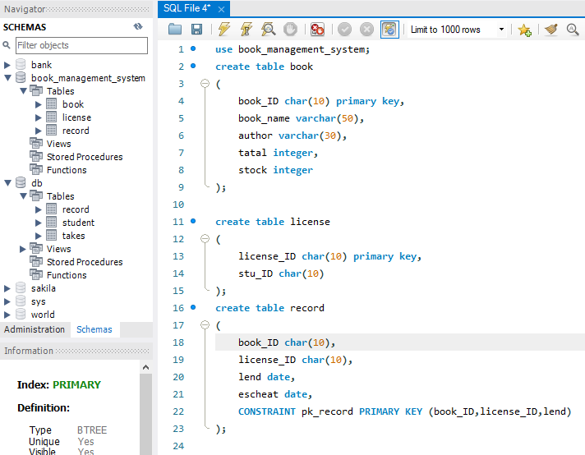

- use book_management_system;
- create table book
- (
- book_ID char(10) primary key,
- book_name varchar(50),
- author varchar(30),
- tatal integer,
- stock integer
- );

- create table license
- (
- license_ID char(10) primary key,
- stu_ID char(10)
- );
- create table record
- (
- book_ID char(10),
- license_ID char(10),
- lend date,
- escheat date,
- CONSTRAINT pk_record PRIMARY KEY (book_ID,license_ID,lend)
- );

- 创建C++空项目并添加必要的库与链接
VS中所需要的必要的操作：
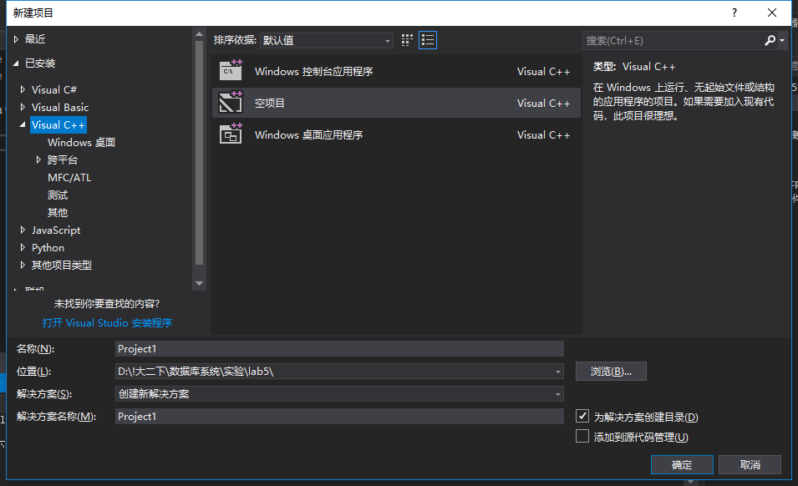
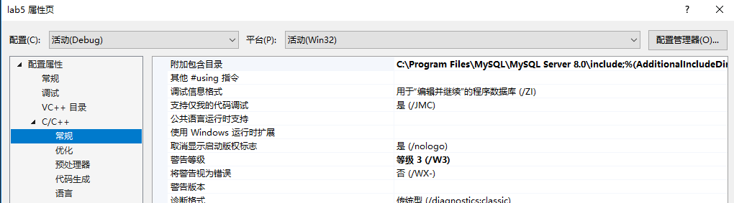
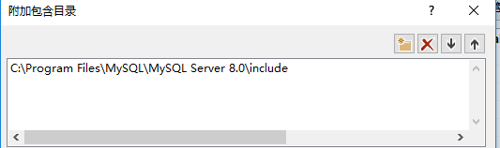
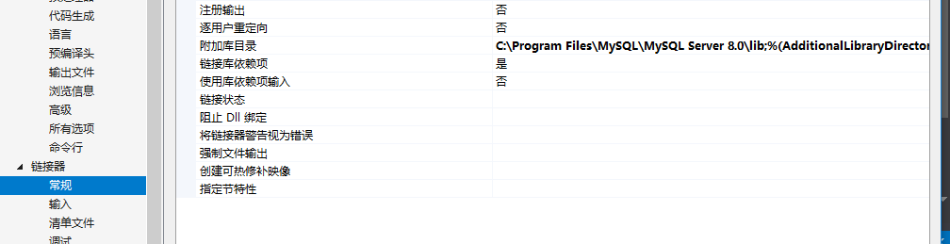
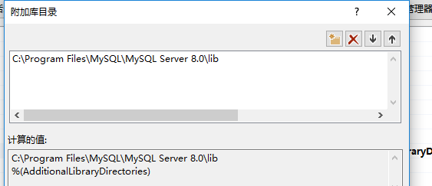
添加libmsql.dll文件到该项目目录中的debug中，其中libmsql.dll在mysql/lib目录下，复制到C++项目的DEBUG目录中，否则会出现如下问题
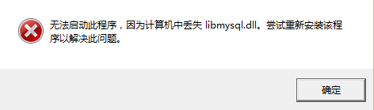

- 进行C++编程，具体代码位于VS解决方案中，lab5.sln

- 实验结果与分析
首先可以看到有四个选项，有三个大功能：
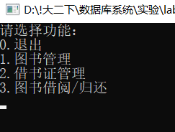

输入1:
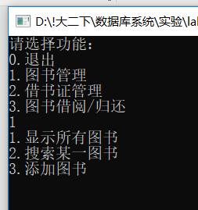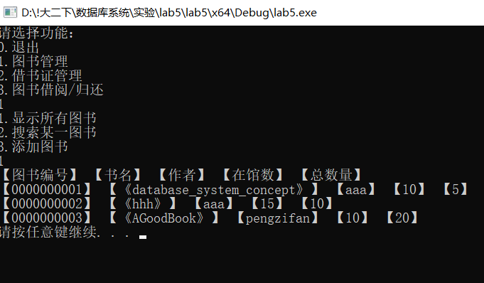
搜索某一图书
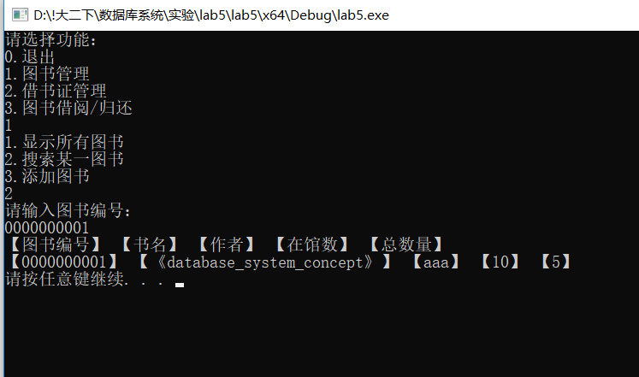
添加图书：
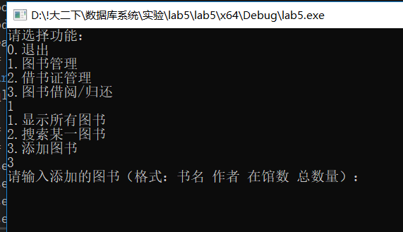

图书证管理：
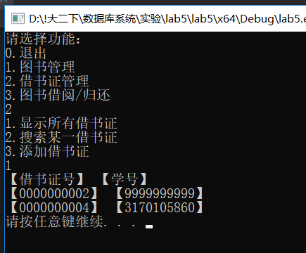
搜索某借书证：
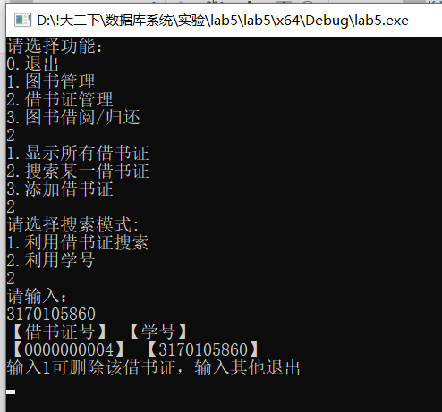
图书的借阅与归还：
若归还了则设置时间，没归还设置时间为“1000-01-01”date类型的最小数据。
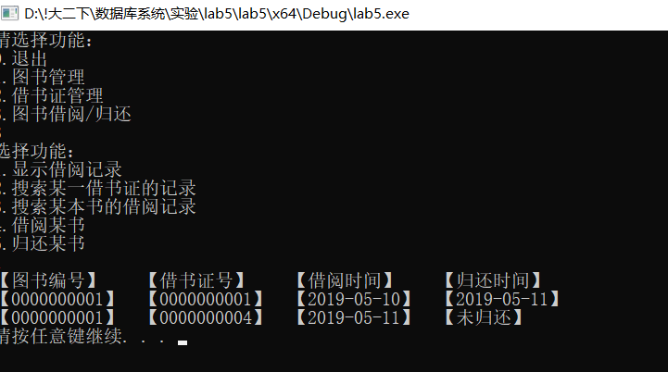
里面还有许多功能，具体请体验，注意请先将代码中的password和userid设置为本地mysql的账号密码。
- 讨论、心得
这次实验将C++与mysql的连接以及使用API都熟悉了一边，为后面的作业以及学习工作铺垫了更多知识与操作技能。

